Ручные импульсные запайщики серия PCS

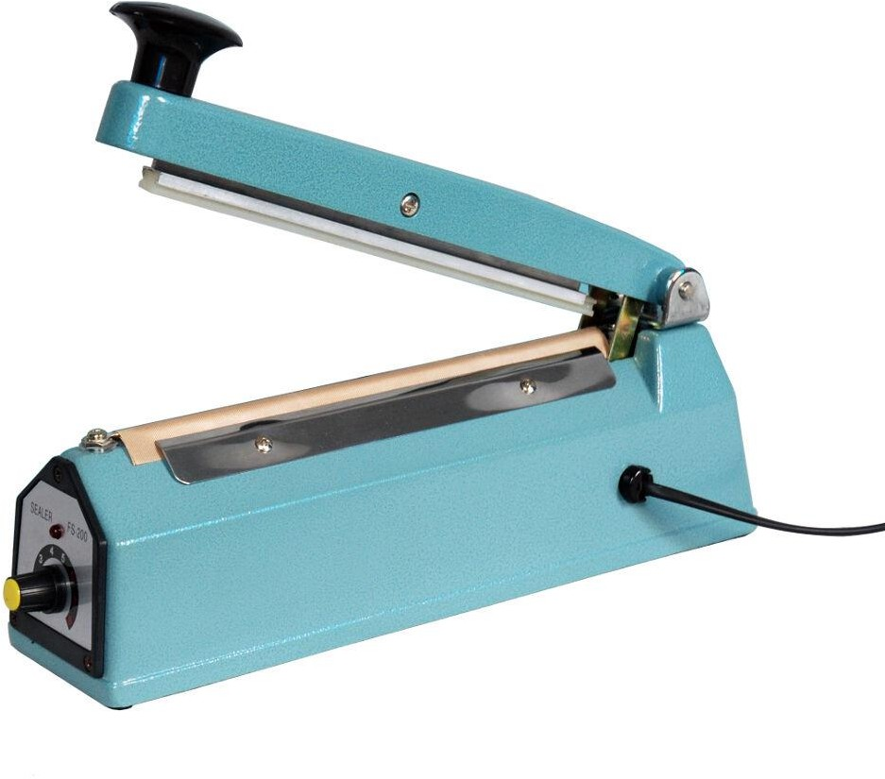

**Содержание**

1. Описание 2
2. Область применения 3
3. Управление 3
4. Примечания 5
5. Технические характеристики 6
6. 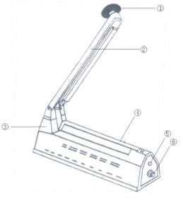Описание

① Рукоять ② Верхняя запаивающая планка ③

Крепление верхней планки

④Нихромовое полотно ⑤ Индикатор работы запайщика

⑥ Реле времени

1. Область применения

Запайщик пленки серии PCS - это идеальный упаковщик для работы с пакетами из полиэтиленового и полипропиленового материалов; предназначен для запайки горловины пакета. Широко применяется ритейле, маркетплейсах, пищевом, медицинском и пр. отраслях производства.

1. Управление
   * В данной машине не используется выключатель питания на корпусе оборудования; подключите устройство к розетке. Положите пакет на нижнюю планку запайщика и отрегулируйте время нагрева с помощью реле. Чем выше толщина пакета, тем больше времени для запайки требуется установить с помощью реле. Опустите ручку, не сильно прижав верхнюю планку к нижней.
   * Электронная схема автоматически выключит нагрев по истечении заданного времени, лампочка на передней панели запайщика выключится. Подержите ручку в опущенном состоянии 1-2 секунды.

Запайка завершена.

* + Если на шве пакета появились трещины или повреждения, это связано с длительным нагревом. Пожалуйста, регулируйте время нагрева в соответствии с толщиной упаковочного материала.
  + Из-за слишком короткого времени нагрева шов не проваривается, поэтому, пожалуйста, увеличьте время нагрева в зависимости от толщины упаковочного материала.
  + Если пакет прилипает к элементам планок запайщика или его приходится вытягивать, это связано с недостаточным временем охлаждения. После выключения подсветки время охлаждения должно увеличиться (пожалуйста, держите ручку нажатой в течение короткого времени).

После регулировки продолжительности нагрева время нагрева будет оставаться неизменным при каждом использовании, поэтому нет необходимости производить какие-либо регулировки при следующей процедуре запайки. Однако повторное действие по запайке необходимо продолжить после выключения индикатора и возврата верхней планки запайщика в исходное положение.

* + Пожалуйста, всегда подключайте шнур к розетке, он вообще не будет потреблять энергию, если запайщик

пакетов не используется в работе.

1. Примечания
   * Всегда содержите планки запайщика пакетов в чистоте, чтобы избежать скопления остатков упаковочного материала на ней, что сократит срок службы нагревательного элемента и тефлоновой ленты.
   * Не используйте влажные предметы для чистки нагревательных элементов.
   * Если тефлоновое полотно будет изношено, это приведет к короткому сроку службы оборудования и повреждению нагревательного элемента. Поэтому при каждой замене нагревательного элемента проверяйте состояние тефлоновой ленты и заменяйте ее новой, если старая изношена.
   * Если необходимо заменить провод электропитания на новый, используйте только тот, который соответствует оригиналу.
   * После длительного использования, пожалуйста, проверьте состояние уплотнительной резины на верхней планке запайщика. Пожалуйста, обратите внимание, что износ резины повлияет на герметичность.
2. Технические характеристики

|  |  |  |  |  |
| --- | --- | --- | --- | --- |
| Наименование | PCS-100 | PCS-200 | PCS-300 | PCS-400 |
| Напряжение | 220/110V | 220/110V | 220/110V | 220/110V |
| Мощность | 150W | 300W | 400W | 800W |
| Длина запайки | 100mm | 200mm | 300mm | 400mm |
| Время нагрева,  сек | 0.2-3 (в зависимости от толщины  плёнки) | | | |
| Вес, кг | 1,05 | 1,7 | 1,7 | 5,4 |
| Габариты, см | 49×48×34 | 52×35×38 | 50×45×38 | 59×57×20 |